Расчет червячных передач.

1. Выбор материала и термической обработки.
Для червяка принимаем сталь марки 35ХМ, закалка витков конволютного червяка с нагревом ТВЧ, поверхностная твердость 48…53HRC.
Выбор материала для колеса обусловлен скоростью скольжения:
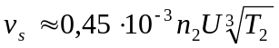
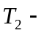 вращающий момент на колесе Н∙м;
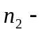частота вращения колеса 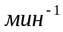
 передаточное число.
По таблице 2.10 в зависимости от скорости скольжения выбираем материал колеса.
2. Допускаемые напряжения.
Допускаемые контактные напряжения для материалов:
Группа I. Общее число циклов перемены напряжений 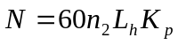
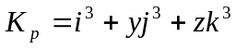
Если 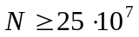, то принимают 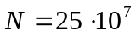
Коэффициент долговечности 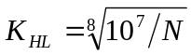
Коэффициент 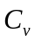 учитывает интенсивность изнашивания материала колеса. Его принимают в зависимости от скорости скольжения:
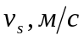……5 6 7 8
……...0,95 0,88 0,83 0,80
Допускаемое напряжение при числе циклов перемены напряжений, равном 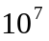
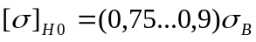
Коэффициент 0,9 – для червяков с твердыми (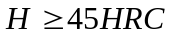) шлифованными и полированными витками.
Допускаемые контактные напряжения 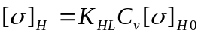
Группа II. Допускаемые контактные напряжения 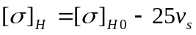,
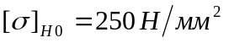 для червяков при 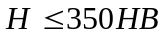; 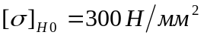 при
Группа III. Допускаемые контактные напряжения 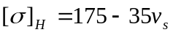
Допускаемые напряжения изгиба вычисляют для материалов зубьев червячного колеса 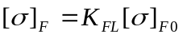
Коэффициент долговечности 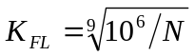, , 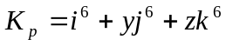
Если 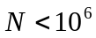, то принимают 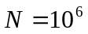.
Если 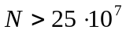, то принимают .
Исходное допускаемое напряжение изгиба для материалов:
- групп I и II 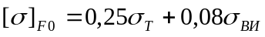
- группы III 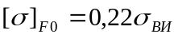, где 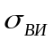 - предел прочности при изгибе, 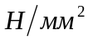

3. Расчет геометрии
Межосевое расстояние: 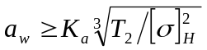
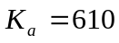 для эвольвентных, архимедовых и конволютных червяков.
Число витков червяка 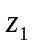:
U……8-14 14-30 >30
…….4 2 1
Число зубьев колеса: 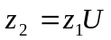
Предварительные значения:
- модуля передачи 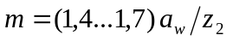
- коэффициент диаметра червяка 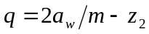. Значение модуля подставляют стандартное из табл.2.11. Полученное расчетом значение q округляют до ближайшего стандартного.
Минимально допустимое значение q из условия жесткости червяка 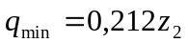
Коэффициент смещения 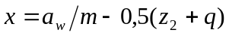
Если 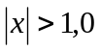, то изменяют 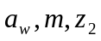или q.
Фактическое передаточное число 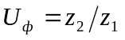. Отклонение от заданного 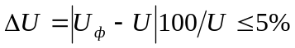
Делительный диаметр червяка 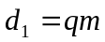
Начальный диаметр червяка 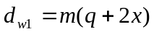
Диаметр окружности вершин витков 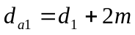
Диаметр окружности впадин 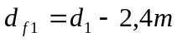
Длина нарезанной части червяка при коэффициенте смещения 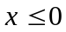: 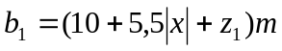
При положительном коэффициенте смещения червяк должен быть несколько короче. 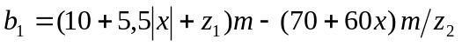.
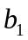 округляют в ближайшую строну до стандартного.
Делительный диаметр колеса 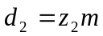
Диаметр окружности вершин зубьев 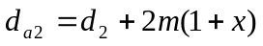
Диаметр окружности впадин 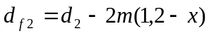
Наибольший диаметр колеса 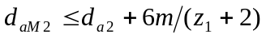
Ширина венца 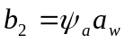, где 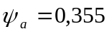 при 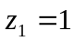 и 2; 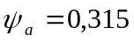 при 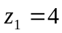. Полученное значение округляют в ближайшую сторону до стандартного.
4. Проверочный расчет передачи на контактную прочность
Предварительно определяют окружную скорость на начальном диаметре червяка: 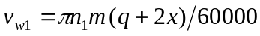
Скорость скольжения в зацеплении 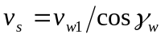
, где угол подъема линии витка червяка на начальном цилиндре 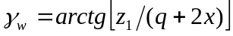
По полученной скорости скольжения уточняют допускаемое напряжение.
Определим окружную скорость на колесе: 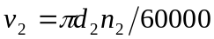.
Коэффициент нагрузки принимают 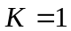 при 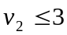 м/с; 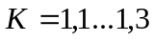 при 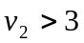 м/с.
Расчетное контактное напряжение 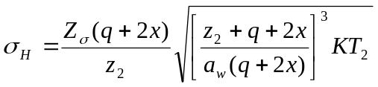, где 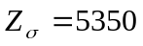, 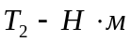, 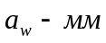.
Расчетное напряжение должно находиться в интервале 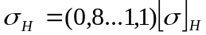. При невыполнении этого условия изменяют межосевое расстояние и уточняют основные параметры.
5. КПД передачи.
Коэффициент полезного действия червячной передачи 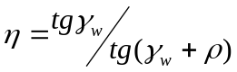, где 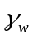 - угол подъема линии витка на начальном цилиндре;  - приведенный угол трения, определяемый экспериментально с учетом относительных потерь мощности в зацеплении в опорах и на перемешивание масла. Значение угла трения между стальным червяком и колесом из бронзы принимают по таблице 2.12 в зависимости от скорости скольжения 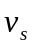.
6. Силы в зацеплении.
Окружная сила на колесе, равная осевой силе на червяке: 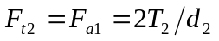.
Окружная сила на червяке, равная осевой силе на колесе: 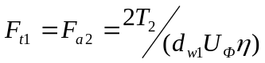.
Радиальная сила 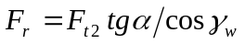. Стандартный угол 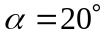.
7. Проверка зубьев колеса по напряжениям изгиба.
Расчетное напряжение изгиба 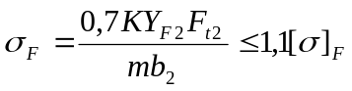, где K – коэффициент нагрузки, рассчитанный ранее; 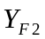 - коэффициент формы зуба колеса, который для 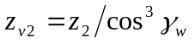, вычисляют по формулам:
При 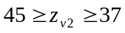 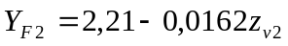
При 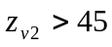 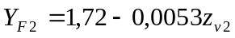
Или принимают по табл.2.13.
8. Тепловой расчет.
Червячный редуктор в связи с невысоким КПД и большим выделением теплоты проверяют на нагрев.
Мощность (Вт) на червяке 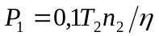.
Приближенно площадь А(м) поверхности охлаждения корпуса можно принимать в зависимости от межосевого расстояния 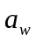 передачи по табл.2.14.
Температура нагрева масла (корпуса) при установившемся тепловом режиме без искусственного охлаждения 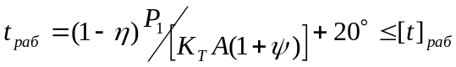 , где 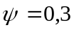 - коэффициент, учитывающий отвод теплоты от корпуса редуктора в металлическую плиту или раму; 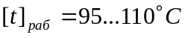 - максимально допустимая температура нагрева масла (зависит от марки масла).
Температура нагрева масла (корпуса) при охлаждении вентилятором: 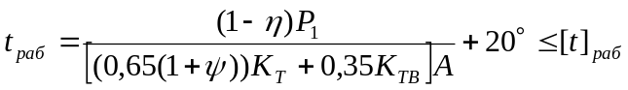.
Для чугунных корпусов при естественном охлаждении коэффициент теплоотдачи 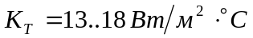.
Коэффициент 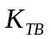 при обдуве вентилятором:
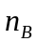…..750 1000 1500 3000
…24 29 35 50
Здесь - частота вращения вентилятора. Вентилятор обычно устанавливают на валу червяка 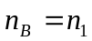.
9. Эскизное проектирование червячного колеса.
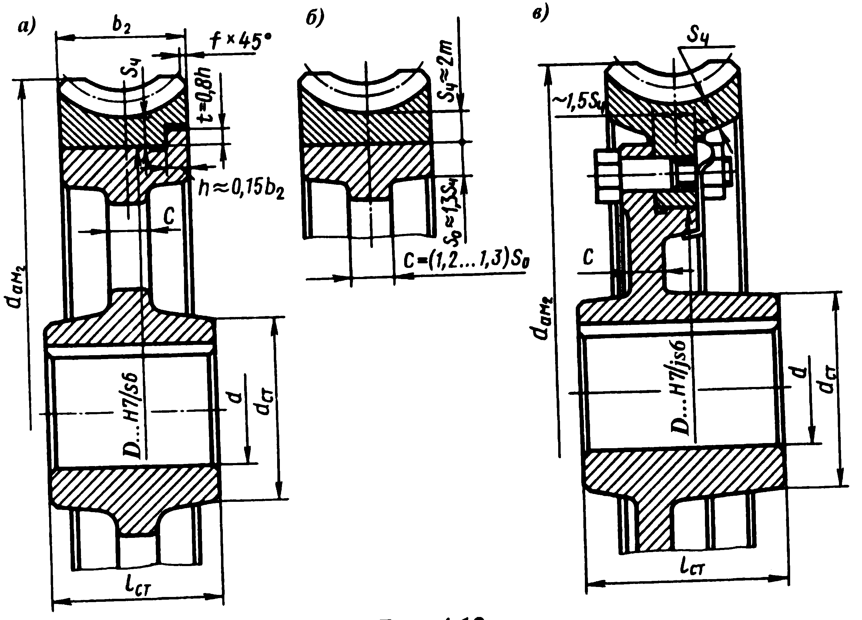
Определение посадочного диаметра колеса:
для выходного вала одноступенчатого редуктора: 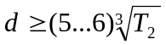
Длина посадочного отверстия колеса 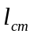 желательно принимать равной или большей ширины зубчатого венца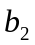. 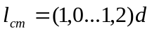.
Диаметр ступицы 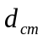 определяют в зависимости от материала ступицы:
Для стали 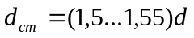.
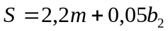.
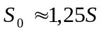
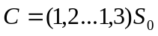
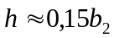
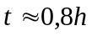
Острые кромки на торцах венца притупляют фасками 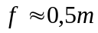 с округлением до стандартного значения по табл.4.1.
Параметры шпоночного паза определяют по ГОСТ (табл.19.11 стр. 488 [1]).

